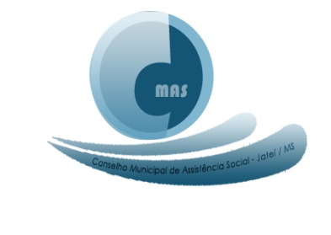
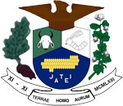
Estado do Mato Grosso do Sul
Prefeitura de Jateí
Conselho Municipal de Assistência Social

Resolução nº 007/CMAS/2021

O Conselho Municipal de Assistência Social de Jateí em reunião ordinária realizada no dia 27 de janeiro de 2021, no uso de suas atribuições, conferidas pela Lei Municipal nº 324, de 04 de setembro de 1995, regulamentada pela Lei Municipal n°411, de 22 de março de 2002, revogada na Lei nº 593, de 15 de dezembro de 2011, nomeados através do DECRETO Nº 055/2020 de 28 de setembro de 2020 e alterado pelo Decreto Nº 60 de 18 de novembro de 2020.
Resolve:
Art.1) Aprovar a devolução dos saldos restantes do valor total de R$ 141.000,00 ( cento quarenta e um mil reais) encaminhado pelo Fundo Estadual de Assistência Social no ano de 2018 e recebido pelo Fundo Municipal de Assistência Social.
a) valor a devolver de R$ 38.240,035 (trinta e oito mil, duzentos e quarenta reais e trinta e cinco centavos).

Art.2) Esta resolução entra em vigor nesta data de sua publicação,

Jateí, 28 de janeiro de 2021

NEIDE LIMA VERAS
Presidente do CMAS

